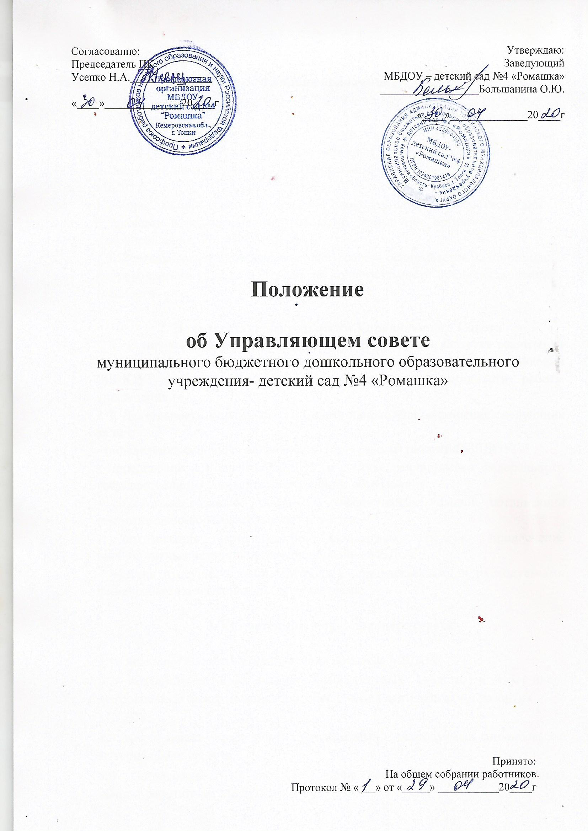

Общие положения.

1.1.Управляющий совет Муниципального бюджетного дошкольного образовательного учреждения - детский сад №4 «Ромашка» ( далее МБДОУ) является коллегиальным органом, имеющий управленческие полномочия по решению важных вопросов функционирования и развития МБДОУ.

1.2.Управляющий совет осуществляет свою деятельность в соответствии с законами и нормативными правовыми актами РФ, органов местного самоуправления, Уставом МБДОУ.

1.3. Деятельность членов Управляющего совета основывается на принципах добровольности участия в его работе, коллегиальности принятия решений, гласности.

- Цель и задачи деятельности Управляющего Совета

2.1. Основной целью создания Управляющего Совета является реализация права участников образовательного процесса на участие в управлении МБДОУ для повышения результативности и эффективности работы учреждения.

2.2. Деятельность Управляющего Совета направлена на решение следующих задач:

- определение основных направлений (программы) развития МБДОУ;

- определение компонента МБДОУ в составе реализуемого федерального государственного стандарта дошкольного образования;

- содействие созданию в МБДОУ эффективных условий организации воспитательно-образовательного процесса;

- оптимизация использования бюджетных средств, привлечение внебюджетных источников финансирования МБДОУ;

- участие в осуществлении контроля за привлекаемыми и расходуемыми финансовыми и материальными средствами.

3. Компетенции Управляющего совета.

3.1.Определяет основные направления развития МБДОУ.

3.2. Содействует привлечению внебюджетных средств, в том числе добровольные пожертвования для обеспечения деятельности и развития

МБДОУ.

3.3.Обеспечивает прозрачность привлекаемых и расходуемых финансовых и материальных средств.

3.4. Согласовывает порядок и условия распределения стимулирующих выплат работникам МБДОУ.

3.5. Участвует в оценке качества и результативности труда работников МБДОУ, распределении выплат стимулирующего характера работникам и согласовывает их распределение в порядке, устанавливаемом локальными актами МБДОУ.

3.6. В установленном порядке, при наличии оснований, ходатайствует перед Учредителем о награждении и поощрении заведующего и других работников МБДОУ.

3.7. Управляющий совет несёт ответственность перед Учредителем за своевременное принятие и выполнение решений в рамках его полномочий.

- Порядок выборов Управляющего Совета

4.1. Членом Управляющего Совета может быть избрано лицо, достигшее совершеннолетия.

4.2. Не могут быть членами Управляющего Совета лица, которым педагогическая деятельность запрещена по медицинским показаниям, а также лица, лишенные родительских прав, лица, которым судебным решением запрещено заниматься педагогической и иной деятельностью, связанной с работой с детьми. Также не могут избираться членами Управляющего Совета работники вышестоящего органа управления образованием по отношению к МБДОУ, за исключением случаев назначения представителя учредителя и избрания или доизбрания лиц, из числа работников иных органов местного самоуправления.

4.3. Выборы членов Управляющего Совета проводятся открытым голосованием.

- выборах имеют право участвовать все работники МБДОУ согласно списочному составу, включая совместителей, родителей (законных представителей) всех посещающих МБДОУ вне зависимости от возраста воспитанников согласно списочному составу.

5. Состав Управляющего Совета

5.1.Состав Управляющего Совета состоит из следующих категорий участников образовательного процесса:

- представителей родителей (законных представителей воспитанников);

- работников МБДОУ (в том числе заведующего МБДОУ);

- представителей Учредителя;

- кооптированных членов.

5.2. Общая численность Управляющего Совета МБДОУ определяется Уставом и составляет 7 человек.

Руководитель Учреждения входит в состав Управляющего Совета по должности.

5.3. Члены Управляющего Совета из числа родителей (законных представителей) воспитанников избираются общим собранием родителей (законных представителей).

5.4. Работники МБДОУ, дети которых посещают данное образовательное учреждение, не могут быть избраны в члены Управляющего Совета в качестве представителей родителей (законных представителей) воспитанников.

5.5. Члены Управляющего Совета из числа работников избираются общим собранием работников МБДОУ. Количество членов Управляющего Совета из числа работников образовательного учреждения не может превышать одной четверти общего числа членов совета. При этом не менее чем 2/3 из них должны являться педагогическими работниками данного образовательного учреждения и составляет 3 человека

5.6. Члены Управляющего Совета избираются сроком на три года.

5.7. Приступивший к осуществлению своих полномочий Управляющий Совет вправе кооптировать в свой состав членов из числа лиц, работодателей (их представителей), чья деятельность прямо или косвенно связана с данным образовательным учреждением или территорией, на которой оно расположено; представителей организаций образования, науки, культуры; граждан, известных своей культурной, научной, общественной, в том числе благотворительной, деятельностью в сфере образования.

5.8.В случае, когда количество выборных членов Управляющего Совета уменьшается, оставшиеся члены Управляющего Совета должны принять решение о проведении в двухнедельный срок довыборов членов Управляющего Совета.

6. Председатель Управляющего Совета, заместитель председателя, секретарь совета

7.1. Управляющий Совет возглавляет председатель, который избирается членами совета из их числа большинством голосов от общего числа членов Управляющего Совета.

7.2. Представитель учредителя в Управляющем Совете, руководитель и работники МБДОУ не могут быть избраны председателем Управляющего Совета.

7.3. Управляющий Совет МБДОУ вправе в любое время переизбрать своего председателя большинством голосов от общего числа членов Управляющего Совета.

7.4. Председатель Управляющего Совета МБДОУ организует и планирует его работу, созывает заседания Управляющего Совета и председательствует на них, организует на заседании ведение протокола, подписывает решения

Управляющего Совета, контролирует выполнение принятых на заседаниях Управляющего Совета решений.

7.5. В случае отсутствия председателя Управляющего Совета его функции осуществляет его заместитель, избираемый членами Управляющего Совета из их числа большинством голосов от общего числа членов совета, или один из членов совета по решению совета.

7.6. Управляющий совет избирает из своего состава секретаря, председателя на три года. Заседания совета проводятся не реже одного раза в 3 месяца. Члены Управляющего совета выполняют свои обязанности на общественных началах.

7.7. Выступление от имени МБДОУ.

Председатель Управляющего совета действует от имени МБДОУ на основании доверенности, выданной заведующим.

- Организация работы Управляющего Совета

8.1. Заседания Управляющего Совета созываются его председателем по собственной инициативе или по требованию члена совета.

8.2. Управляющий Совет проводит заседания по мере необходимости, но не реже одного раза в три месяца.

8.3. Конкретную дату, время и тематику заседания Управляющего Совета секретарь сообщает членам совета не позднее, чем за 7 дней до заседания совета. Рабочие материалы доводятся до членов совета в те же сроки.

8.4. Кворумом для проведения заседания Управляющего Совета является присутствие не менее половины членов Управляющего Совета.

8.5. По приглашению члена Управляющего Совета в заседании с правом совещательного голоса могут принимать участие лица, не являющиеся членами Управляющего Совета, если против этого не возражает более половины членов совета, присутствующих на заседании.

8.6. Каждый член Управляющего Совета обладает одним голосом. В случае равенства голосов решающим является голос председательствующего на заседании.

8.7. Решения Управляющего совета считаются правомочными, если на заседании совета присутствовало не менее половины его членов.

8.8. Решение Управляющего совета, принятые в пределах его компетенции и в соответствии с законодательством, обязательны для администрации, всех членов коллектива. Заседания Управляющего совета протоколируются.

8.9. Заседания Управляющего совета протоколируются.

Протокол заседания Управляющего Совета составляется не позднее 5 дней после его проведения .

Протокол заседания Управляющего Совета подписывается председательствующим на заседании, который несет ответственность за правильность составления протокола.

8.10. Решения и протоколы заседаний Управляющего Совета включаются в номенклатуру дел МБДОУ и доступны для ознакомления любым лицам, имеющим право быть избранными в члены Управляющего Совета.

8.11. Организационно-техническое, документационное обеспечение заседаний Управляющего Совета, подготовка аналитических, справочных и других материалов к заседаниям, оформление принятых им решений возлагается на администрацию МБДОУ.

- Права, обязанности и ответственность членов Управляющего

Совета

9.1. Член Управляющего Совета имеет право:

- участвовать в заседаниях Управляющего Совета, принимать участие в обсуждении и принятии решений, вносить предложения в повестку дня и по формулировке решений. Член Управляющего Совета, оставшийся в меньшинстве при голосовании, вправе выразить в письменной форме свое особое мнение, которое приобщается к протоколу заседания Управляющего Совета;

- инициировать проведение заседания Управляющего Совета по любому вопросу, относящемуся к компетенции совета;

- запрашивать у администрации учреждения, учредителя информацию, необходимую для исполнения своих обязанностей члена Управляющего Совета, эффективного выполнения поручений Управляющего Совета;

- по письменному заявлению выйти из состава Управляющего Совета.

9.2. Член Управляющего Совета обязан:

- добросовестно выполнять поручения Управляющего Совета;

- присутствовать на заседаниях Управляющего Совета;

- соблюдать Устав МБДОУ.

9.3. Член Управляющего Совета может быть исключен из состава совета за:

  - пропуск более двух заседаний Управляющего Совета без уважительной причины;

  - совершение аморального проступка, несовместимого с членством в Управляющем Совете;

  - совершение противоправных действий, несовместимых с членством в Управляющем Совете.

9.4. Управляющий Совет может быть распущен по инициативе учредителя МБДОУ, общего собрания трудового коллектива МБДОУ, общего собрания родителей (законных представителей) воспитанников в следующих случаях:

- принятие решений, повлекших неблагоприятные последствия для МБДОУ;

- если заседания Управляющего Совета не проводились более двух раз подряд по неуважительным причинам.

